Пермский Национальный Исследовательский Политехнический Университет

Электротехнический факультет

Кафедра «Информационные технологии и автоматизированные системы»

Лабораторная работа №3

по дисциплине

«Объектно-ориентированное программирование»

Выполнил:

студент группы ИТВ-19-2б

Шеретов Марк Алексеевич

Проверила:

доцент кафедры ИТАС

Викентьева О. Л.

Пермь 2020

# **1. Постановка задачи**

Для х изменяющегося от a до b с шагом (b-a)/k, где (k=10), вычислить функцию f(x), используя ее разложение в степенной ряд в двух случаях:

1. для заданного n;
2. для заданной точности e (e=0.0001).

Для сравнения найти точное значение функции.

**Вариант №19**

Таблица 1 – Постановка задачи варианта №19

|  |  |  |  |
| --- | --- | --- | --- |
| Функция | Диапазон изменения аргумента | n | Сумма |
| $$y=e^{2x}$$ | $$0,1≤x≤1$$ | 20 | $$S=1+\frac{2x}{1!}+…+\frac{{\left(2x\right)}^{n}}{n!}$$ |

# **2. Алгоритм программы**

1. Вычисляется шаг изменения аргумента по формуле: $h=\frac{b−a}{k}$, где *a = 0.1 , b = 1, k = 10* по условию.
2. Организуется цикл *for*, который перебирает значения аргумента в диапазоне от *a* до *b*, в соответствии с ранее вычисленным шагом. В теле цикла сначала вычисляется точное значение функции путем подстановки аргумента текущего шага. Далее значение функции вычисляется с помощью ее разложения в степенной ряд.
3. Функция *FunSN* вычисляет значение, используя разложение в степенной ряд для заданного *n.* Организуется цикл *for* с счетчиком *n* от 1 до 20, в котором член суммы вычисляется с помощью рекуррентного соотношения, то есть выражается через предыдущий. На каждом шаге цикла ищется значение члена суммы по формуле: $a_{n}=\frac{a_{n}∗2x}{n+1}$, где $\frac{2x}{n+1}$– результат отношения: $\frac{a_{n+1}}{a_{n}}$. Вычисленное значение прибавляется к общей сумме: $SN=SN+a_{n}$. Изначально $a_{n}=1$ и $SN=1$.
4. Функция *FunSE* вычисляет значение, используя разложение в степенной ряд для заданной точности $\left|a_{n}\right|>0.001$*.* Организуется цикл *for* с счетчиком *n*, который работает пока выполняется условие заданной точности. В теле цикла происходят аналогичные действия, как и при разложении функции в степенной ряд для заданного n.

# **3. Программы на языке C#**

using System;

namespace Lab3

{

class Program

{

static double a = 0.1, b = 1.0;

static double h, x, y, SN, SE;

static void Main(string[] args)

{

Foo();

}

static void Foo()

{

h = (b - a) / 10.0;

for (x = a; x <= b; x += h)

{

y = Math.Exp(2*x);

FunSE();

FunSN();

Console.WriteLine("X ={0: 0.0} SN = {1:0.000} SE = {2:0.000} Y = {3:0.000}", x, SN, SE, y);

}

}

static void FunSN()

{

SN = 1;

double an = 1;

double t;

for (int n = 1; n <= 20; n++)

{

t = an;

an = t * (2*x / (n));

SN += an;

}

}

static void FunSE()

{

SE = 1;

double an = 1;

double t;

for (int n = 1; Math.Abs(an) > 0.001; n++)

{

t = an;

an = t * (2*x / (n));

SE += an;

}

}

}

}

# **4. Блок-схема программы**

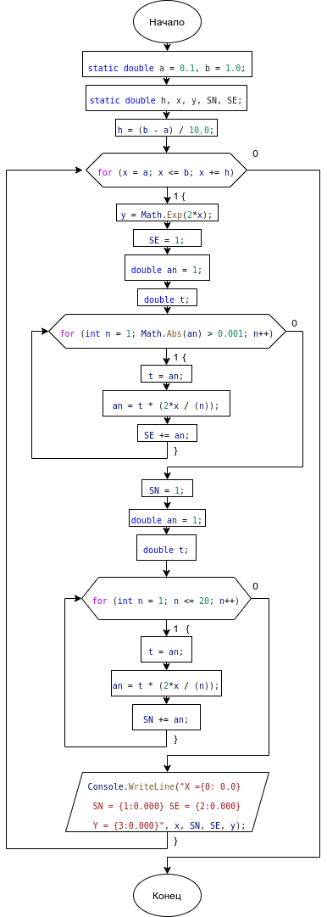

# **5. Результат работы программы**

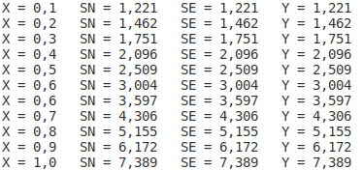

Рисунок 1 – Результат выполнения программы